РЕСПУБЛИКА БЕЛАРУСЬ

ПАСПОРТ
воинского захоронения
1889
(учетный номер паспорта)
1. Место и дата захоронения: РБ, Гродненская обл., Кореличский р-н, Мирский с/с, г.п.Мир, площадь 17 Сентября
(область, район, город, сельсовет, нас. пункт, число, месяц, год)
2. Вид захоронения: братская могила.
3. Охранная зона (граница захоронения): 10х7м.
4. Краткое описание захоронения и его состояние: установлен 3.5 м. фундаментальный скульптурный каменный памятник фигура воина с автоматом за спиной и знаменем в левой руке. На могиле лежит гранитная плита размером 4.5x2 м. Установлен в 1957 году колхозом «Мирский» (теперь государственное предприятие «Птицефабрика «Красноармейская»).
5.Количество захороненных:
всего | В том числе по категориям |  |  |  |  |  |  |  | Из них |  | Приме  чания
всего | военнослужащих |  | участников сопротивления |  | военнопленных |  | жертв войны |  | изв. | неизв. | Приме  чания
всего | изв. | неизв. | изв. | неизв. | изв. | неизв. | изв. | неизв.
50 | 49 | - | 1 | - | - | - | - | - | 50 | - | У двоих военнослужащих звание не установлено

6. Персональные сведения о захороненных:
№п\п | Воинское звание | Фамилия | Собственное имя | Отчество (если таковое имеется) | Дата рождения. | Дата гибели или смерти | Место первичного  захоронения |  | Место службы |  | Место рождения и призыва
 | ст.сержант | Андреяшкин | Николай | Андреевич | - | 2.07.1944 | - |  | - |  | -
 | казак | Ашенко | Василий | Антонович | 1922 | 08.07.  1944 | г.п. Мир |  | 9 гв. каз. кав. див. |  | Ипатовский РВК, Ставропольский край
 | рядовой | Бабыкин | И. | П. | - | 07.1944 | - |  | - |  | -
 | рядовой | Бакламаженко | А. | П. | - | 07.1944 | - |  | - |  | -
 | старшина | Батаев | Иван | Федорович | 1923 | 11.07.1944 | - |  | - |  | -
 | лейтенант | Болтайцев | Николай | Владимирович | 1921 | 02.07.  1944 | г.п. Мир |  | 4 гв. кк 128 тп |  | Вольский ГВК, Саратовская обл., г. Вольск
 | сержант | Боровский | Феликс | Ильич | - | 2.07.1944 | - |  | - |  | -
 | рядовой | Бородулин | И. | П. | - | 07.1944 | - |  | - |  | -
 | ефрейтор | Быкадоров | Федор | Макарович | 1920 | 8.07.1944 | д.Острогурк |  | - |  | -
 | рядовой | Вахрушев | Иван | Васильевич | 1922 | 2.07.1944 | - |  | - |  | -
 | рядовой | Вронушкин | Михаил | Ильич | - | 26.07.1944 | - |  | - |  | -
 | капитан | Гаврилов | Сергей | Герасимович | 1915 | 2.07.1944 | - |  | - |  | -
 | сержант | Герасимов | Иван | Герасимович | - | 7.07.1944 | - |  | - |  | -
 | сержант | Головизнин | Николай | Васильевич | 1924 | 6.07.1944 | пос..Шкода |  | - |  | -
 | рядовой | Горбаченко | Иван | Дмитриевич | - | 8.07.1944 | - |  | - |  | -
 | - | Громовой | Алексей | Григорьевич | - | - | - |  | - |  | -
 | рядовой | Демент | П. | Н. | - | 07.1944 | - |  | - |  | -
 | ст.сержант | Демидов | Борис | Федорович | 1912 | 2.07.1944 | - |  | - |  | -
 | рядовой | Евтушенко | Семен | Иванович | - | 7.07.1944 | - |  | - |  | -
 | сержант | Задорожный | Никифор | Петрович | - | 7.07.1944 | - |  | - |  | -
 | сержант | Зимичев | Александр | Михайлович | - | 2.07.1944
 | рядовой | Зиновьев | А. | П. | - | 07.1944 | - |  | - |  | -
 | казак | Зинченко | Петр | Иванович | - | 19.07.1944 | - |  | - |  | -
 | рядовой | Ивченко | Иван | Трофимович | - | 11.07.1944 | - |  | - |  | -
 | рядовой | Капышев | И. | Ф. | - | 07.1944 | - |  | - |  | -
 | рядовой | Киприн | Василий | Афанасьевич | - | 2.07.1944 | - |  | - |  | -
 | старшина | Карасев | Константин | Герасимович | 1919 | 3.05.1944 | - |  | - |  | -
 | рядовой | Карп | К. | С. | - | 07.1944 | - |  | - |  | -
 | подполковник | Козлов | Г. | Ф. | 1964 | 07.1944 | - |  | - |  | -
 | рядовой | Кригер | Петр | Давыдович | - | 7.07.1944 | - |  | - |  | -
 | рядовой | Лещенко | Иван | Тимофеевич | - | 4.07.1944 | - |  | - |  | -
 | рядовой | Лутов | Павел | Михайлович | - | 2.07.1944 | - |  | - |  | -
 | старшина | Медведев | Филипп | Степанович | 1915 | 9.07.1944 | д.Зверинец |  | - |  | -
 | - | Межерицкий | Николай | Филиппович | - | - | - |  | - |  | -
 | партизан | Новолюдный | Иван | Филиппович | 1918 | 25.04.1944 | - |  | -
 | старшина | Питкевич | Евгений | Николаевич | - | 7.07.1944 | - |  | - |  | -
 | сержант | Попов | Виктор | Иванович | - | 2.07.1944 | - |  | - |  | -
 | старшина | Радионов | Николай | Александрович | 1916 | 16.07.1944 | - |  | - |  | -
 | рядовой | Соколов | Алексей | Алексеевич | - | 3.07.1944 | - |  | - |  | -
 | рядовой | Степкин | Михаил | Ильич | - | 2.07.1944 | - |  | - |  | -
 | рядовой | Сысков | П. | Т. | - | 07.1944 | - |  | - |  | -
 | рядовой | Титов | Иван | Афанасьевич | - | 3.07.1944 | - |  | - |  | -
 | рядовой | Трофимов | Александр | Яковлевич | - | 8.07.1944 | - |  | - |  | -
 | сержант | Трусов | Михаил | Иванович |  | 2.07.1944 |  | г.п. Мир
 | рядовой | Финько | Иван | Иванович | - | 4.07.1944 | - |  | - |  | -
 | рядовой | Федоров | - | - | - | 07.1944 | - |  | - |  | -
 | рядовой | Хитров | Сергей | Иванович | 1925 | 6.07.1944 | - |  | - |  | -
 | рядовой | Чумаченко | Петр | Павлович | 1899 | 2.07.1944 | - |  | - |  | -
 | рядовой | Шевченко | Василий | Федорович | 1899 | 2.07.1944 | - |  | - |  | -
 | рядовой | Шибанов | Иван | Сергеевич | - | 6.07.1944 | д.Острогурк |  | - |  | -

7. Кто осуществляет уход за воинским захоронением: Кореличское РУП ЖКХ, Мирский сельисполком.

8.Фотоснимок 9. Карта расположения
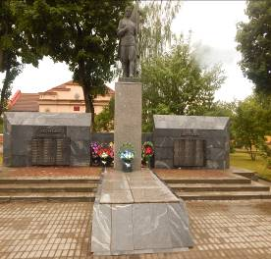
захоронения
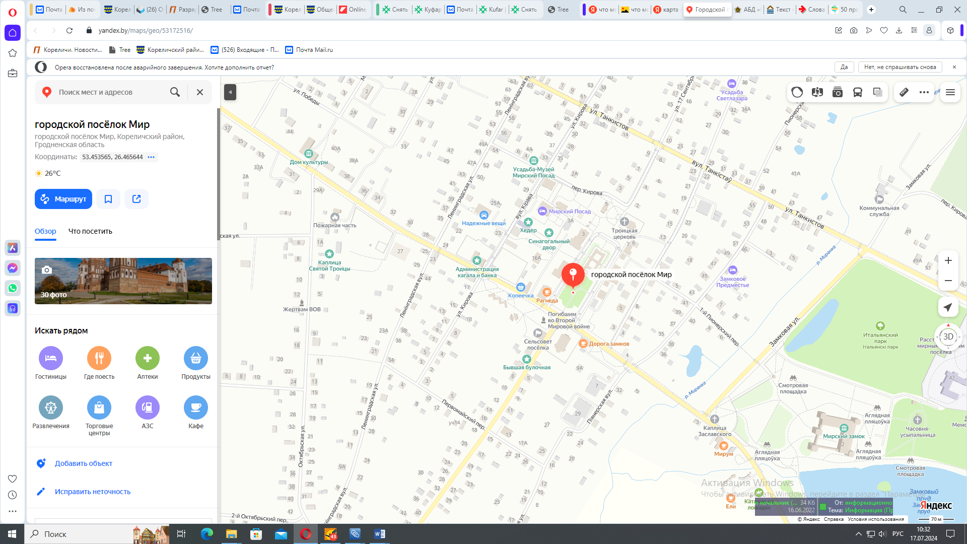

10. Дополнительная информация: координаты братской могилы 53.453107, 26.464784
11. Подписи уполномоченных представителей:
местного исполнительного  и распорядительного органа  базового территориального уровня  М.П. |  | Председатель Кореличского районного исполнительного комитета
 |  | А.В. Гордей
2024 г.
военного комиссариата |  | Начальник обособленной группы (Кореличского района) военного комиссариата Новогрудского и Кореличского районов
М.П. |  | Е.Я. Горлукович
2024 г.

